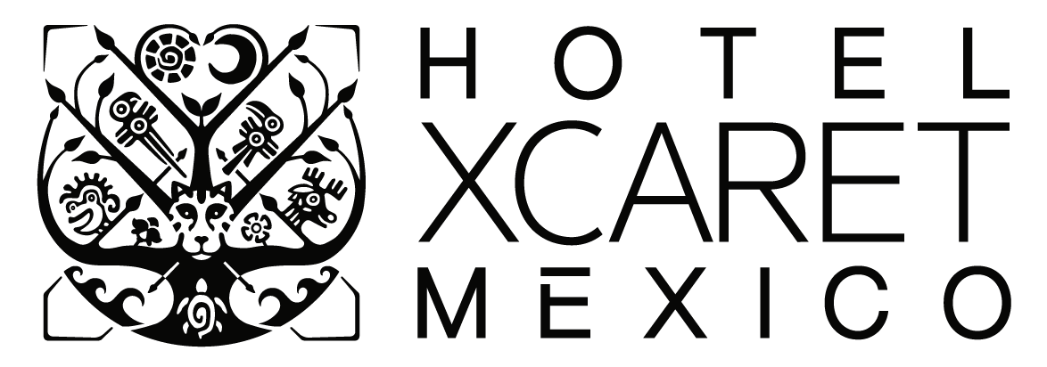 

**La celebración de la Fiesta Mexicana de Hotel Xcaret México y Hotel Xcaret Arte, enaltecerá el talento y trayectoria en su labor culinaria de 32 cocineras mexicanas**

* ***La tradición, color y música de la celebración de Independencia de México de este 2022 tendrá un sabor especial gracias al equipo del colectivo gastronómico de Hotel Xcaret México y Hotel Xcaret Arte, que por vez primera reunirá muestras de todos los estados del país al invitar a 32 cocineras.***

**Xcaret Riviera Maya, 23 de agosto de 2022**.- Como parte de los festejos del 15 de septiembre, **Hotel Xcaret México** y **Hotel Xcaret Arte** ofrecerán su tradicional **Fiesta Mexicana** para huéspedes, que sin duda se recordará por siempre ya que este año contará por vez primera con un tributo, como parte de la plataforma multiplicadora de arte mexicano, a la gastronomía nacional representada por el talento, trayectoria y labor culinaria de 32 cocineras, una por cada entidad federativa, quienes tendrán diferentes estaciones donde ofrecerán la riqueza gastronómica representativa de su estado.

Este evento representa un acontecimiento importante para el grupo, ya que por primera vez es posible reunir a grandes cocineras de todas las regiones del país y presentar sus platillos de la mano del Colectivo Gastronómico conformado por Celebrity Chefs de Hotel Xcaret México y Hotel Xcaret Arte, a través de muestras gastronómicas. Estas dignas representantes de la cocina tradicional mexicana viajarán hasta la Riviera Maya invitadas por ambos hoteles, donde dispondrán su estación de platillos característicos de sus estados natales y serán homenajeadas con el gusto y la preferencia de los huéspedes que disfrutarán una noche mexicana inolvidable, no solo con la diversidad de sabores, texturas y aromas de cada región, sino con las historias de vida de estas cocineras que han dedicado su vida en la exaltación y sensibilidad de la gastronomía tradicional mexicana de todos los rincones, desde el campo, la montaña, los mares, los fogones y sus productos característicos que alimentan y promueven la memoria culinaria del país.

El 212 aniversario de la Independencia de México que se celebrará la noche previa, el 15 de septiembre a partir de las 18:00 hrs, estará integrado por grandes sorpresas donde las familias podrán reunirse a disfrutar de música, color, tradición y juegos, y será de manera consecutiva en la Pirámide Xpiral que comparten Hotel Xcaret México y Hotel Xcaret Arte, estará rodeada de las muestras gastronómicas de las 32 cocineras que orgullosamente representarán a sus estados y deleitarán a los visitantes:

Aguascalientes (Antonia Santos Aranda), Baja California (Antonia Torres González), Baja California Sur (Elsa Esthela Romero Strit), Campeche (Juana Segovia Bonilla), Chiapas (Ricarda Jiménez Tevera), Chihuahua (Isabel Monarca Cruz), Coahuila (Ma. Guadalupe Velázquez Vázquez), Colima (Anapolita Guzmán Corona), CDMX (Lady Tacos de Canasta), Durango (Dellanira Navarro Gallegos), Guanajuato (Ma. Del Consuelo Venancia Mesita), Guerrero (Blanca Rosa Barrera Aguirre), Hidalgo (Porfiria Rodríguez Cadena), Jalisco (María Nélida Ramírez Rodríguez), Michoacán (Benedicta Alejo Vargas), Morelos (Dora María Romero Vega), Estado de México (Idurvina Rodea Guerra), Nayarit (María del Carmen Jiménez Zepeda), Nuevo León (Elizabeth Elizondo Garza), Oaxaca (Juana Tomasa Amaya Hernández), Puebla (Hilda Cruz López), Querétaro (Blanca Celia Alamilla), San Luis Potosí (Juana Rubio Ramos), Sinaloa (María de Jesús Palomares Gárate), Sonora (Nereida Mayté Vejar Espinoza), Tabasco (Elisea Osorio Moreno), Tamaulipas (Rosa Sinayth Vázquez Morales), Tlaxcala (Nicolasa Hernández Muñoz), Veracruz (María del Carmen Ruiz Hernández), Yucatán (Lucía de Guadalupe Cosgaya Solís), Zacatecas (Adriana Lizeth Fernández Parga).

Con este homenaje encabezado por Hotel Xcaret México y Hotel Xcaret Arte, se impulsa la consolidación del puente tendido por Grupo Xcaret no solo entre productores locales, sino a partir de ahora con cocineras tradicionales a lo largo y ancho del país y con los consumidores, ya que se coadyuva a difundir el justo valor de los alimentos y sensibilizar la labor del campo y de las comunidades.

Rescatar y exaltar la gastronomía típica mexicana, así como los cultivos tradicionales que respetan el medio ambiente y promueven la memoria culinaria de las regiones es uno de los pilares de Grupo Xcaret por impulsar el consumo local y la economía mexicana a través de operaciones éticas y sostenibles.

# # #

**Acerca de Grupo Xcaret**

Grupo Xcaret es una empresa mexicana, con más de 30 años de experiencia, especializada en ofrecer experiencias únicas e inolvidables a sus visitantes, inspiradas en el respeto por la naturaleza, la cultura y la vida cuya trayectoria en la recreación turística sostenible inició en 1990, posicionándose, hoy en día, como los líderes en esta industria. Cuenta con tres unidades de negocio divididas en: Parques, bajo la que opera los parques más emblemáticos de Cancún y la Riviera Maya: Xcaret, Xel-Há, Xplor, Xplor Fuego, Xoximilco, Xenses y Xavage; Hoteles, unidad de negocio que inició operaciones con la apertura en 2017 de Hotel Xcaret México, Hotel Xcaret Arte, y el recientemente inaugurado La Casa de la Playa; y Tours en los que ofrece recorridos únicos por Xichén, Cobá, Tulum y Xenotes. Uno de sus grandes logros alcanzados para los visitantes, es la garantía de experiencias y entornos seguros e higiénicos, integrada en su Modelo Xeguridad 360.